|  |  |  |  |  |
| --- | --- | --- | --- | --- |
| 密 级： | | 文件编号： | | |
| 分类号： | |
| **重大装置项目文件**  **XX系统软件设计说明**  **所属项目：****XX工程设计**  **项目编号：****F2D08** | | | | |
| 附 件 | 无 | | 页 数 | 共 页 |
| 发布时间 | 2019年 月 日 | | 文件版本 | V1.0 |

|  |  |
| --- | --- |
| **编写人** |  |
| **参加人** |  |
|  |  |
| **校 对** |  |
| **审 核** |  |
| **会 签** |  |
|  |  |
| **标准化** |  |
| **审 批** |  |
| **批 准** |  |

**说明：**

|  |  |  |  |  |  |  |  |  |  |
| --- | --- | --- | --- | --- | --- | --- | --- | --- | --- |
|  |  |  |  |  |  |  |  |  |  |
|  |  |  |  |  |  |  |  |  |  |
|  |  |  |  |  |  |  |  |  |  |
|  |  |  |  |  |  |  |  |  |  |
| 标记 | 处数 | 更改文号 | 签 字 | 日期 | 标记 | 处数 | 更改文号 | 签 字 | 日期 |

目 录

1 引言 2

2 目的 2

2.1 背景 2

2.2 参考资料 2

2.3 定义 2

3 软件结构 2

3.1 软件总体结构 2

3.2 软件功能结构 3

4 计划管理组件 4

4.1 实验计划执行 5

4.1.1 年度运行计划制定 6

**XX系统软件设计说明**

1. 引言

本文档以实际环境为基础，为了满足XX系统的具体需求，以实现XX系统开发为目标，结合XX系统软件需求分析报告，详细描述了功能组件、功能点、对外接口等方面的设计以及具体、细化的相应功能开发指南。

1. 目的
   1. 背景

本设计说明是以XX系统软件需求分析报告为基础，需求分析过程中提供的补充资料为依据，在充分了解装置现有模式下，对运行团队、装置其他系统/分系统的设计人员等相关人员进行充分调研后编写完成。

* 1. 参考资料

1. 《XX系统软件需求分析报告》；
2. 《软件设计程序v1.0》；
3. 《重大装置软件工程化规范手册》；
4. 《重大装置电气工程设计规范手册》；
5. 《重大装置光学工程设计规范手册》。
   1. 定义

工作流：整体或者部分业务过程在计算机支持下的自动化。

1. 软件结构
   1. 软件总体结构

XX系统软件结构如图3.1，根据XX系统PBS和软件工程化的要求，XX系统位于集成控制层和系统服务层，规划了？个控制软件，？个系统级服务。

XX系统软件总体结构

XX系统主要业务关系如图3.2。以数据驱动为主，将XXX、XXX和XXX等数据存储到数据库，同时采集并存储装置其他系统/分系统的测量数据/故障数据/状态数据/运行日志等数据，供XXX、XXX分析和XXX分析使用。XX系统与装置其他系统/分系统的接口通过数据库服务接口将数据存储在XX系统数据库中。

XX系统业务关系

* 1. 软件功能结构

XX系统软件功能结构见表3.1。设计标识：XX系统(YXGK)_组件/分系统（JHGL）_序号（001）。

XX系统软件功能结构

|  |  |  |  |  |
| --- | --- | --- | --- | --- |
| 所属组件 | 模块 | 设计标识 | 功能名称 | 对应需求标识 |
| 计划管理组件 | XXX | YXGK_JHGL_001 | 实验计划统计 | YXGK_JHGL_001 |
|  |  |  |
|  |  |  |
|  |  |  |
|  |  |  |
| YYY |  |  |  |
|  |  |  |
|  |  |  |

组件功能结构见图3.3。



XXX组件功能结构

1. 计划管理组件

计划管理服务提供实验计划评估、实验计划执行、维护计划管控、任务跟踪功能。计划管理服务流程见图4.1。



计划管理流程

* 1. 实验计划执行

实验计划执行模块实现了年度实验计划的制定、年度实验计划的具体分解、运行任务发布、实验计划更改的功能。

* + 1. 年度运行计划制定
       1. 功能

由授权的运行团队成员在系统中编制装置年度运行计划，年度运行计划界定装置全年实验时间、维护时间以及假期时间，由运行团队成员维护，最终用“供光时间表”的方式呈现。

运行团队成员根据物理需求、装置状态和保障条件等匡定年度发次目标{可使用束组、能量类型（高能量：x.x x~ x.x xMJ；中能量：x.x x ~ x.x x MJ；低能量：< x.x xMJ）、对应的发次数量}。

1. 模块标识：YXGK_JHGL_005；
2. 调用方式：页面调用。
   * + 1. 输入项

年度运行计划制定数据项见表4.1，主要包含年度、时间类型等。

年度运行计划制定数据项

|  |  |  |  |  |
| --- | --- | --- | --- | --- |
| 序号 | 数据名称 | 数据类型 | 显示属性 | 说明 |
| 1 | 年度 | String | 下拉框 | 用户界面选择 |
| 2 | 时间类型 | String | 选择项 | 实验时间/维护时间/假期时间 |
| 3 | 高能量发次数量 | Int | 文本输入框 | 用户界面输入 |
| 4 | 中能量发次数量 | Int | 文本输入框 | 用户界面输入 |
| 5 | 低能量发次数量 | Int | 文本输入框 | 用户界面输入 |
| 6 | 可使用束组 | String | 可选项 | 用户界面选择 |
| 7 | 发次冗余量 | Int | 文本输入框 | 用户界面输入 |

* + - 1. 输出项

1. 保存年度运行计划，界面提示“保存成功”或者“保存失败”；
2. 用“供光时间表”的形式显示年度运行计划。
   * + 1. 业务逻辑
3. 授权的运行团队成员登录系统，进入年度运行计划制定页面。页面默认会展示“供光时间表”编辑区域，默认周六为维护日期，以黄色显示，周日为假期，以绿色显示；
4. 选择年度，选择某一个或者多个日期，点击“实验时间”/“维护时间”/“假期时间”，即可将选择的日期设置为实验/维护/假期时间；
5. 点击“保存”，将年度运行时间安排保存至数据库中；
6. 输入高能量发次数量、中能量发次数量、低能量发次数量、发次冗余量，选择可使用束组，点击“保存”，将年度运行计划的发次目标保存至数据库。
   * + 1. 接口

根据业务逻辑，设计年度运行计划安排和运行目标的参考界面，见图4.2和图4.3。

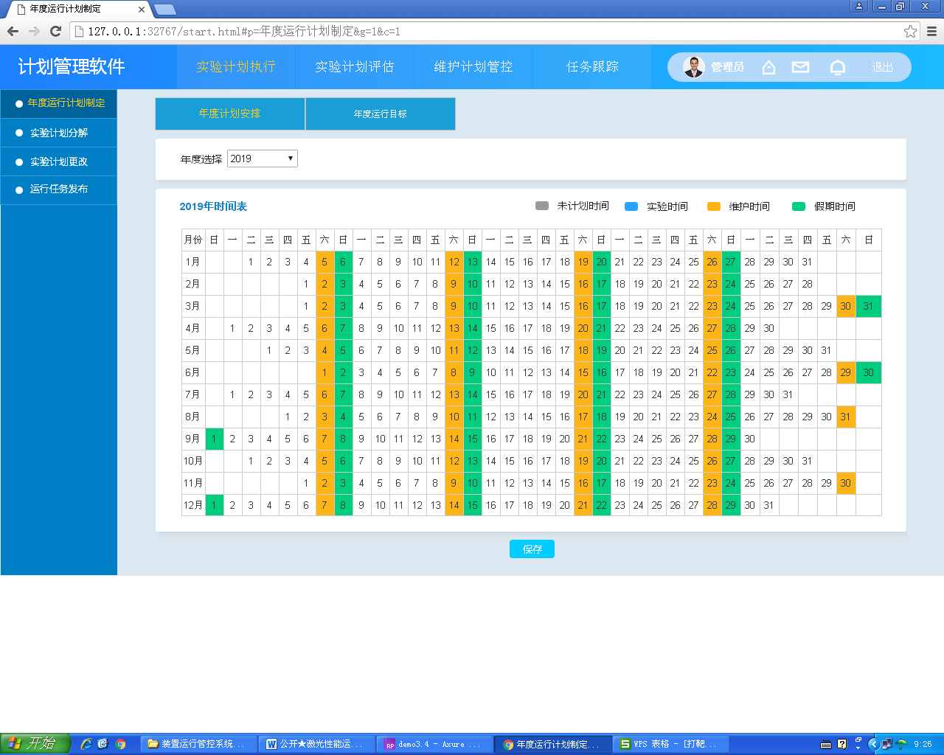

年度计划安排界面

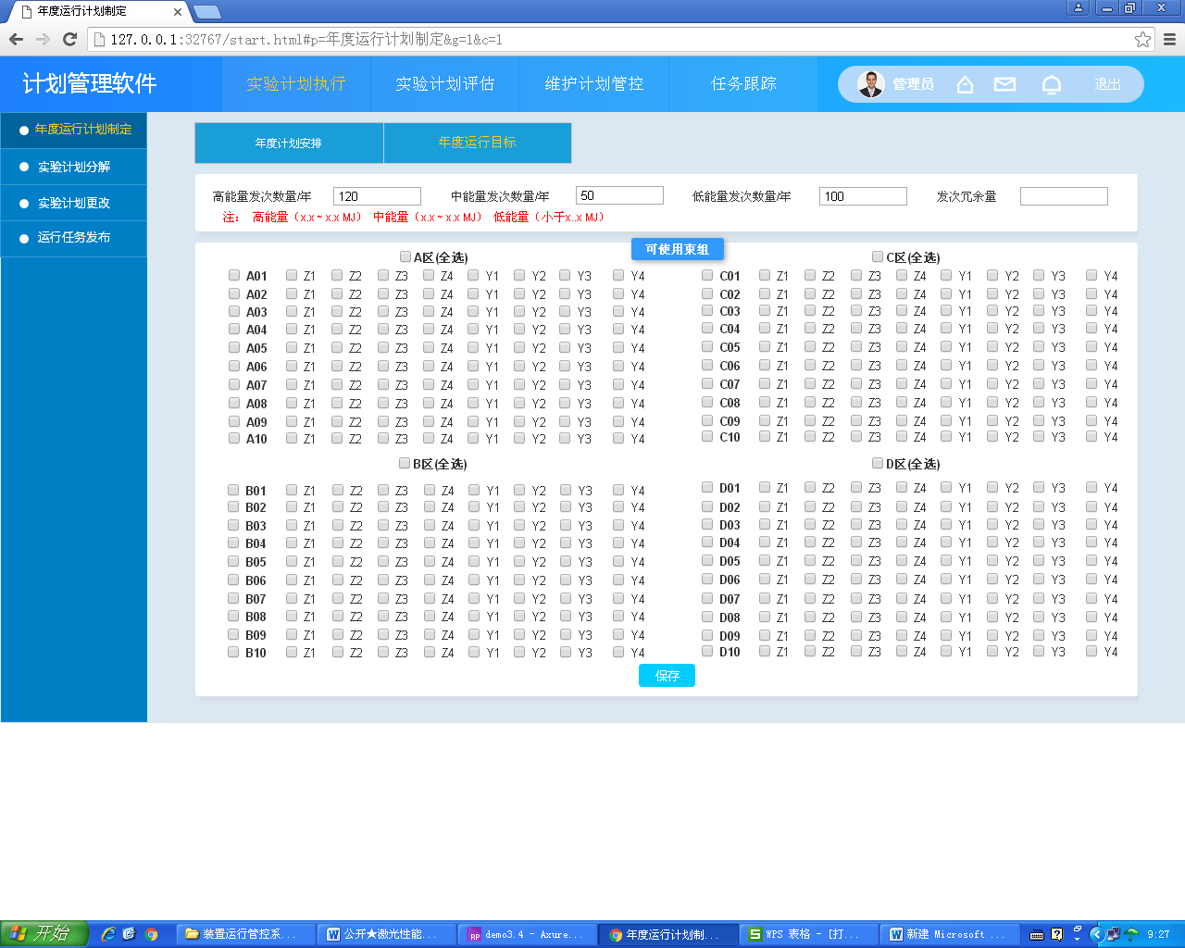

年度运行目标界面

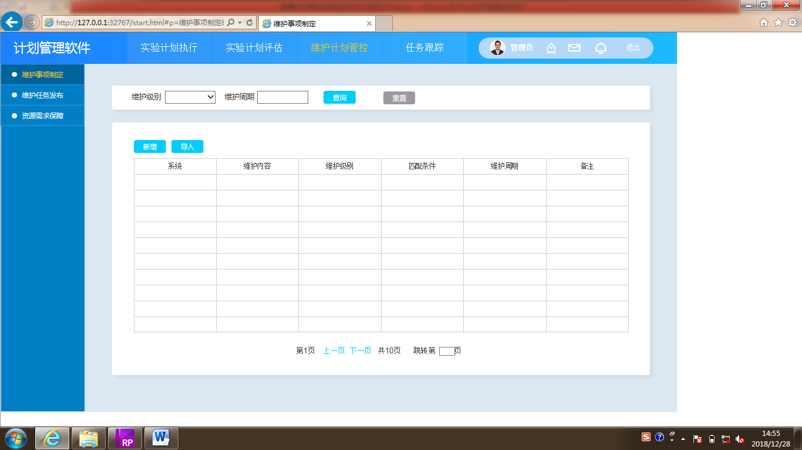

维护事项制定界面